

Instrukcja rejestracji w systemie rekrutacyjnym – Zapisy na formy wsparcia
Projekt: „Zwiększanie efektywności akademickiej: Zarządzanie uczelnią w kontekście minimalizacji drop-outu”.
Projekt realizowany jest w ramach programu Fundusze Europejskie dla Rozwoju Społecznego 2021-2027 (FERS) współfinansowanego ze środków Europejskiego Funduszu Społecznego Plus.
Spis treści
1. Cel wniosku w systemie 1
2. Zakładanie konta 2
3. Rejestracja i uzupełnianie formularza 2
Krok 1: Dane kontaktowe 2
Krok 2: Dane osobowe/Informacje 3
Krok 3: Wybór formy wsparcia 3
4. Wymagane zgody i oświadczenia 4
5. Złożenie wniosku 5
6. Logowanie do konta 5
7. Pomoc techniczna 6

1. Cel wniosku w systemie
Celem rejestracji w systemie jest zapisanie się na formy wsparcia oferowane w ramach projektu pn. „Zwiększanie efektywności akademickiej: Zarządzanie uczelnią w kontekście minimalizacji drop-outu” realizowanego przez Uniwersytet VIZJA. Projekt realizowany w ramach programu Fundusze Europejskie dla Rozwoju Społecznego 2021–2027 (FERS) współfinansowanego ze środków Europejskiego Funduszu Społecznego Plus.
W systemie możesz zgłosić chęć uczestnictwa w różnych formach wsparcia, takich jak:
- Coaching w języku polskim i angielskim,
- Wsparcie psychologiczne w języku polskim i angielskim,
- Grupy wsparcia w języku polskim i angielskim.

2. Zakładanie konta
Aby rozpocząć proces rekrutacji, musisz założyć konto w systemie.
Wejdź na platformę rejestracyjną, i kliknij przycisk „Zarejestruj się”, aby przejść do formularza rejestracyjnego.
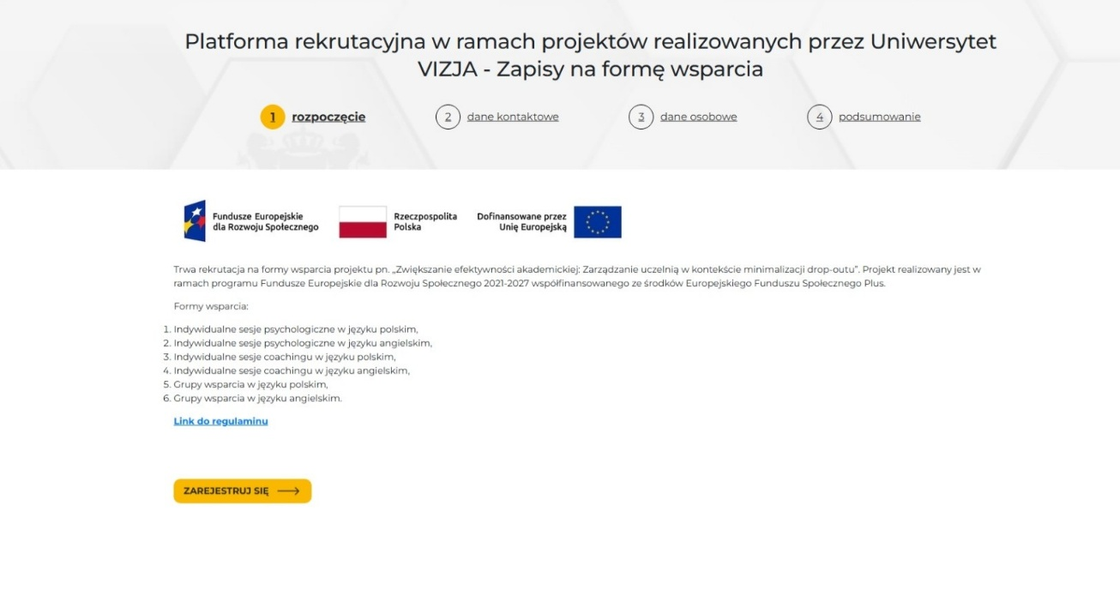

3. Rejestracja i uzupełnianie formularza
Po kliknięciu „Zarejestruj się” system poprowadzi Cię przez kolejne kroki rejestracji. Wypełniając formularz pamiętaj, aby uzupełnić wszystkie pola.

Krok 1: Dane kontaktowe
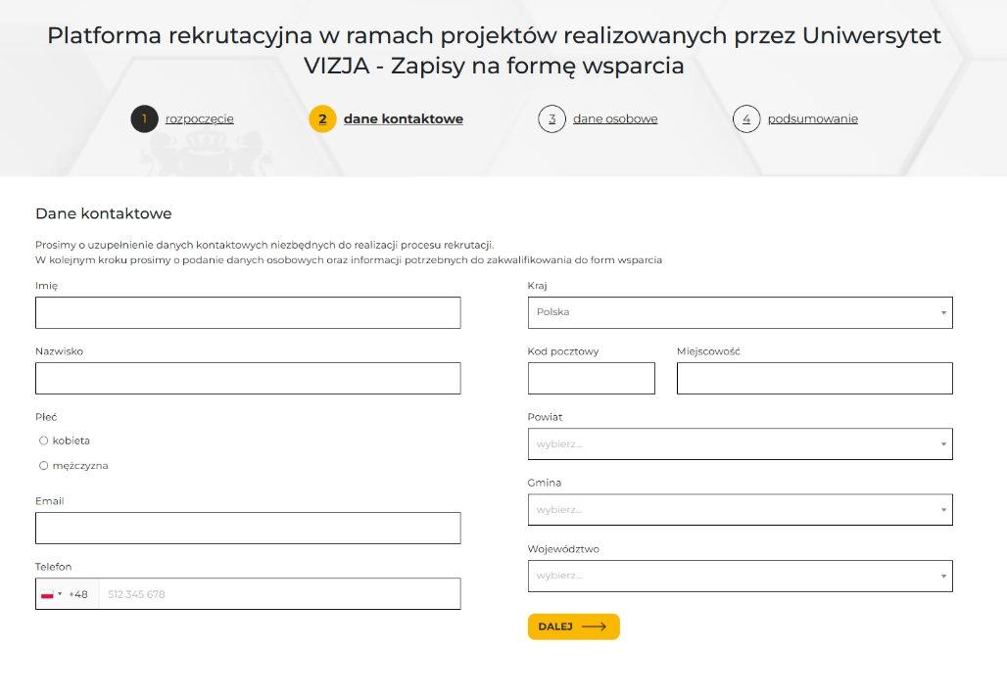
W tym kroku wprowadzisz swoje dane kontaktowe takie jak imię, nazwisko czy numer telefonu.

Po uzupełnieniu wszystkich danych kliknij przycisk „Dalej”.

Krok 2: Dane osobowe/Informacje
W tym kroku wprowadzisz szczegóły dotyczące Twoich danych osobowych takie jak data urodzenia, obywatelstwo, dane dotyczące Twoich studiów, zatrudnienia czy specjalnych potrzeb (jeśli je posiadasz). Niektóre pytania są punktowane i wpływają wyłącznie na kolejność w rankingu rekrutacyjnym, jeśli kandydatów jest więcej niż miejsc.
Po uzupełnieniu wszystkich danych kliknij przycisk „Dalej”.
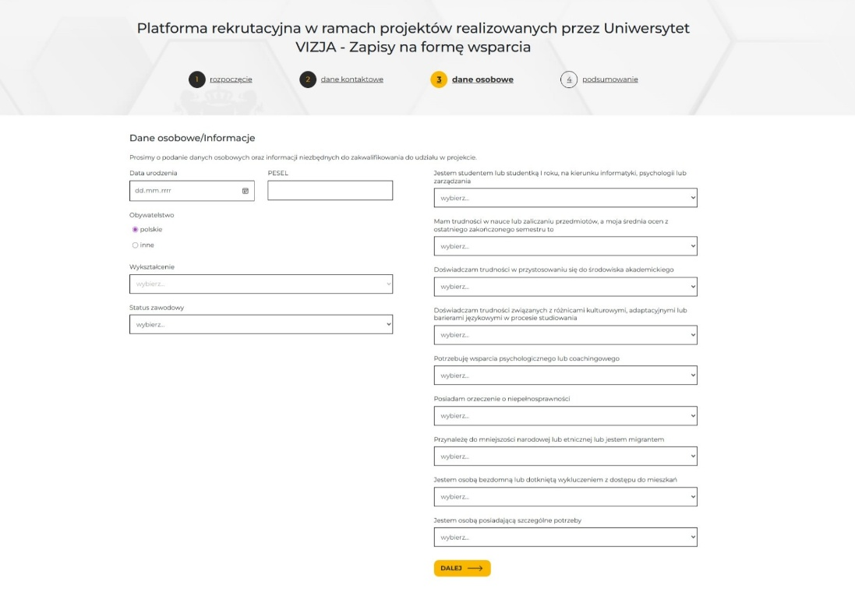

Krok 3: Wybór formy wsparcia
Na tym etapie wybierasz formy wsparcia, z których chcesz skorzystać:
- Indywidualne sesje psychologiczne w języku polskim
- Indywidualne sesje psychologiczne w języku angielskim
- Indywidualne sesje coachingu w języku polskim
- Indywidualne sesje coachingu w języku angielskim
- Grupy wsparcia w języku polskim
- Grupy wsparcia w języku angielskim
Możesz zaznaczyć więcej niż jedną opcję – wybierz te, które odpowiadają Twoim potrzebom.
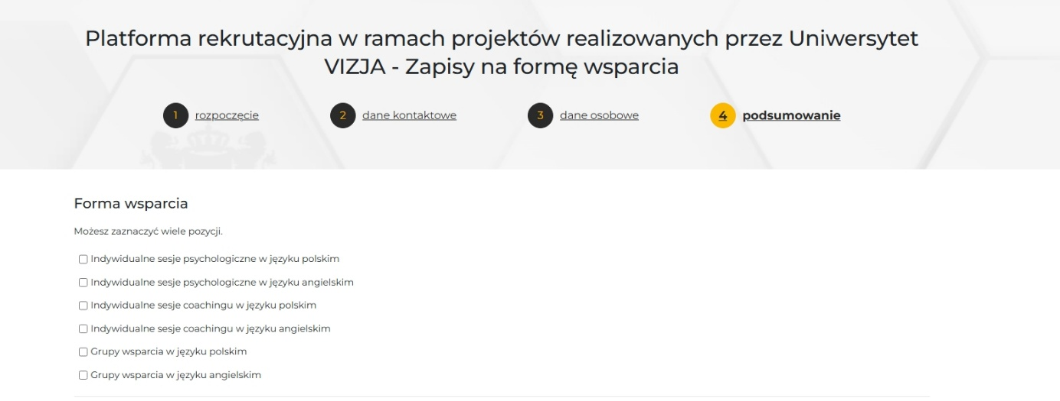

4. Wymagane zgody i oświadczenia
Przed złożeniem formularza należy zaakceptować wszystkie wymagane zgody i oświadczenia, które są niezbędne do udziału w projekcie:
- Deklaracja uczestnictwa w projekcie – Zgoda na udział w projekcie FERS 2021-2027.
- Zatwierdzenie spełnienia kryteriów rekrutacyjnych; zgoda na udział w badaniach ankietowych – w trakcie i po zakończeniu projektu;
- Akceptacja Klauzul informacyjnych Uniwersytetu VIZJA, Narodowego Centrum Badań i Rozwoju, ministra właściwego ds. rozwoju regionalnego– zapoznanie się z informacjami o przetwarzaniu danych osobowych.
- Akceptacja Regulaminu rekrutacji – zgoda na warunki określone w regulaminie.
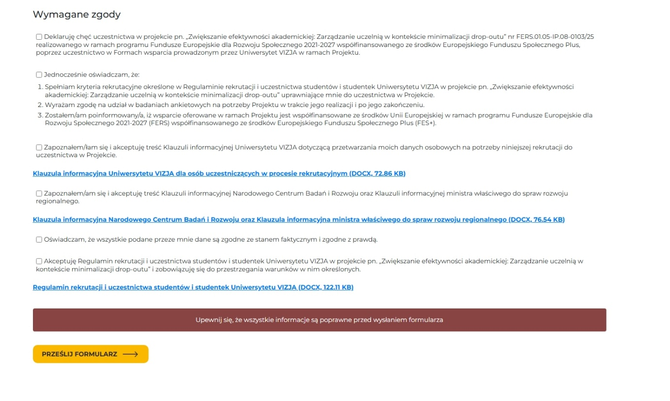
Brak zaznaczenia którejkolwiek z wymaganych zgód uniemożliwi złożenie formularza.

5. Złożenie formularza rekrutacyjnego
Po uzupełnieniu formularza i zaakceptowaniu wymaganych zgód, przejdziesz do podsumowania.
Dokładnie sprawdź poprawność wprowadzonych danych. Jeśli wszystkie informacje są prawidłowe, kliknij przycisk „Dalej”, aby zakończyć proces rejestracji i wysłać formularz.
Po wypełnieniu formularza rejestracyjnego dostaniesz e-maila z linkiem aktywacyjnym. Aby potwierdzić rejestrację (autoryzować formularz), kliknij w wiadomości przycisk „Potwierdzam rejestrację”.
UWAGA: Formularz Uczestnika/czki ma formę dokumentową, tzn. jest autoryzowany przez składającego/cą formularz Uczestnika/czkę elektronicznie. Złożenie go w systemie za pośrednictwem indywidualnego konta Uczestnika/ki, jest równoznaczne z przekazaniem do Działu Projektów Europejskich oryginałów dokumentów.
Po aktywacji konta otrzymasz kolejny e-mail zawierający:
- link do logowania,
- indywidualny login,
- hasło dostępu do systemu.
Jeśli wiadomość nie dotrze w ciągu kilku minut, sprawdź folder SPAM/KOSZ/INNE.

6. Logowanie do konta
Po zakończeniu rejestracji możesz zalogować się do swojego konta i:
- śledzić status rekrutacji,
- załączać i pobierać wymagane dokumenty (np. orzeczenie o niepełnosprawności – jeśli dotyczy),
- zapoznawać się z ogłoszeniami,
- aktualizować swoje dane osobowe.
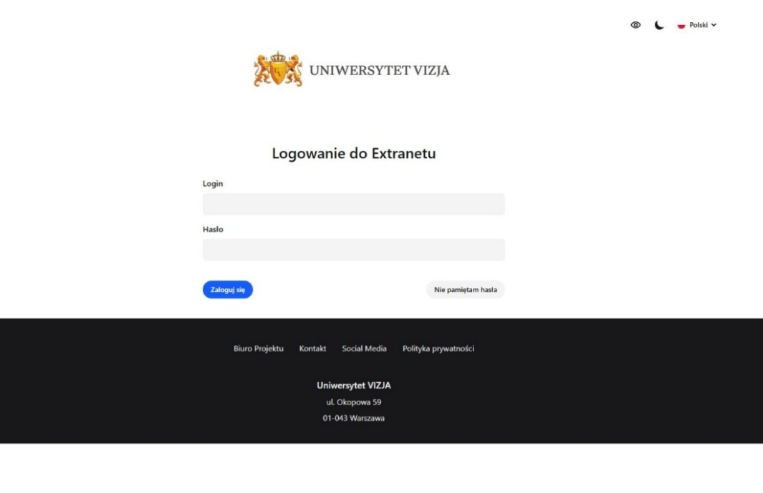

7. Pomoc techniczna
W przypadku problemów z działaniem systemu rekrutacyjnego lub pytań dotyczących procesu rekrutacji prosimy o kontakt z Personelem Projektu.
Kanały kontaktu:
- Kontakt bezpośredni
Personel dostępny jest od poniedziałku do piątku w godzinach 9:00–15:00 w Dziale Projektów Europejskich, piętro VI, pokój nr 614.
- Kontakt telefoniczny
+48 22 536 54 53
- Kontakt mailowy
projektyeuropejskie@vizja.pl

